Федеральное государственное автономное образовательное учреждение высшего образования «Пермский национальный исследовательский политехнический университет» (ПНИПУ)

Лабораторная работа №4 "Работа с одномерными массивами"
Выполнил студент группы: РИС-23-3б
Коротаев Александр Дмитриевич
Проверила: доцент кафедры ИТАС
О. А. Полякова

2023
- Постановка задачи:
- Реализовать с использованием массива однонаправленное кольцо (просмотр возможен слева направо, от последнего элемента можно перейти к первому).
- Распечатать полученный массив, начиная с К-ого элемента и до К-1.
- Добавить в кольцо первый и последний элементы.
- Удалить из кольца четные элементы.
- Распечатать полученный массив, начиная с К-ого элемента и до К-1.
- Анализ задачи:
- Задать массив случайных чисел.
- Для вывода массива от k-го до k-1-го элемента используем 2 цикла, 1-ый цикл выводит элементы массива от k-го до n-го, а 2-ой выводит элементы от 1 до k-1.
- Добавить первый и последний элементы в массив и увеличить длину массива на 2.
- Для удаления всех четных элементов используем 2 цикла. Внешний определяет кол-во элементов, которые нужно удалить, внутренний будет удалять элемент, то есть переставлять все элементы на 1 влево, при этом во внешнем цикле после каждой итерации внутреннего цикла нужно уменьшать длину массива на 1, т.к. во внутреннем цикле мы удаляем 1 элемент.

- Блок-схема
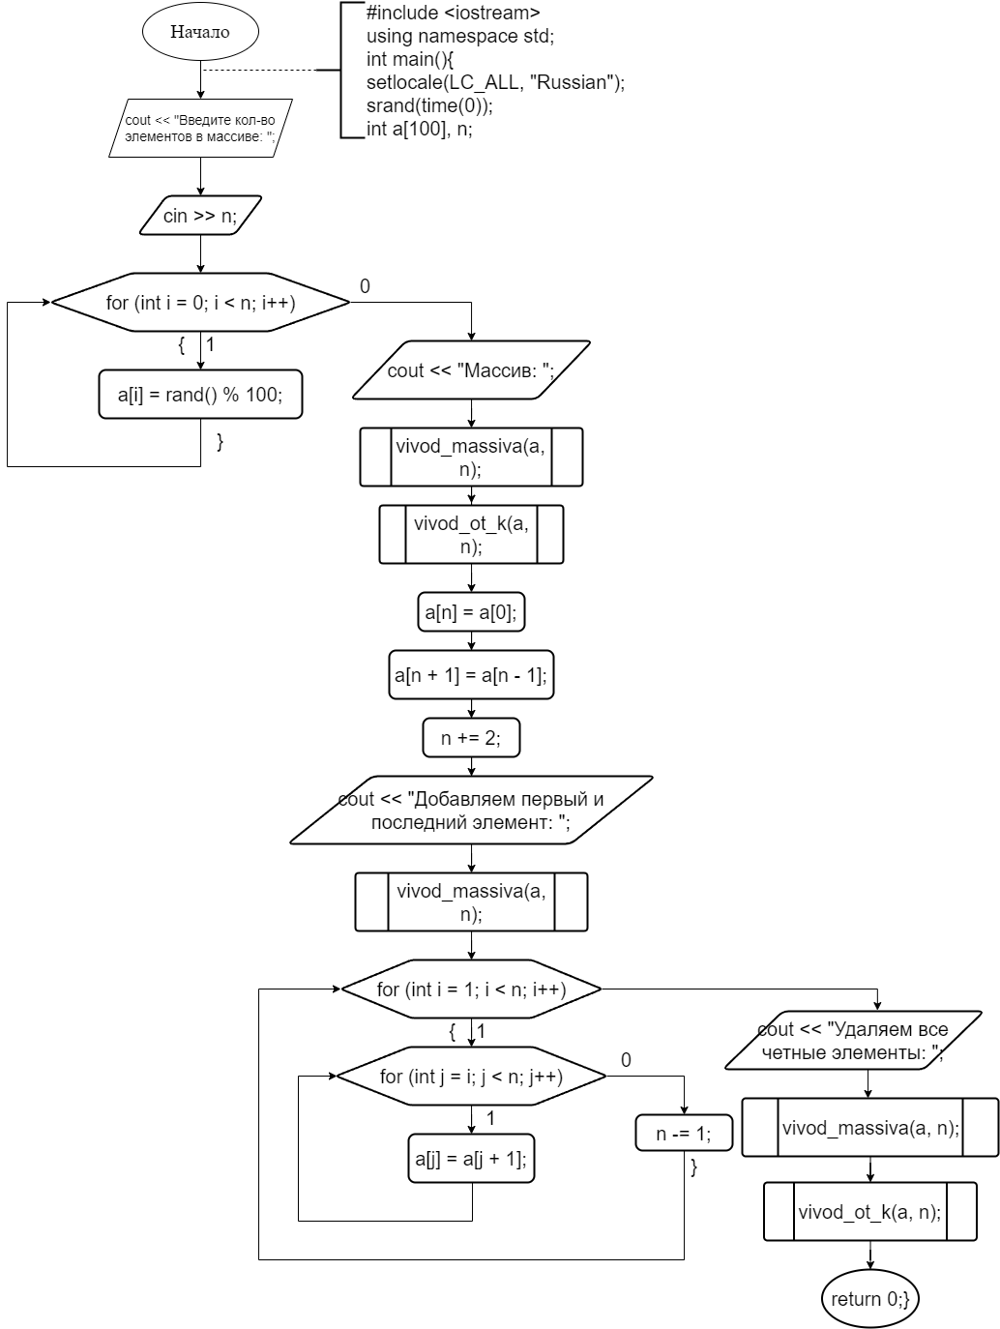
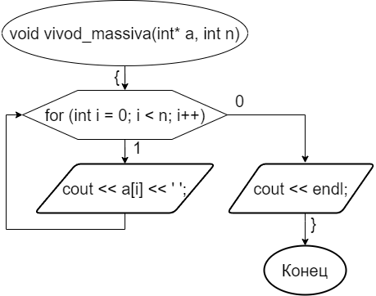
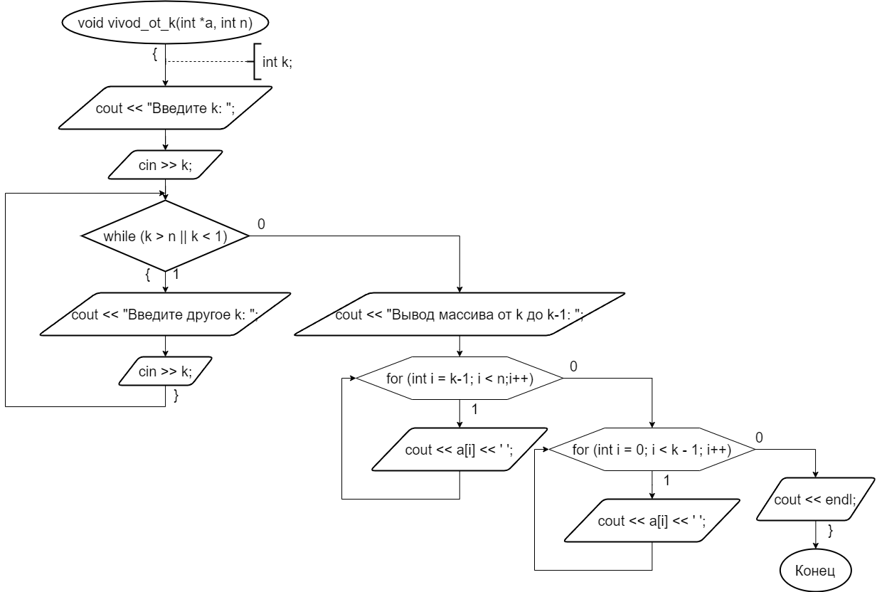

- Код
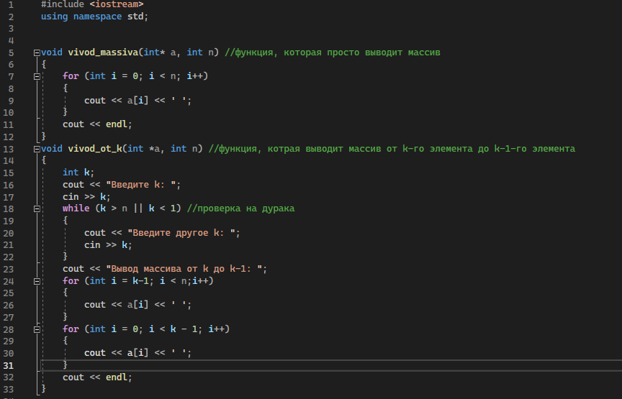
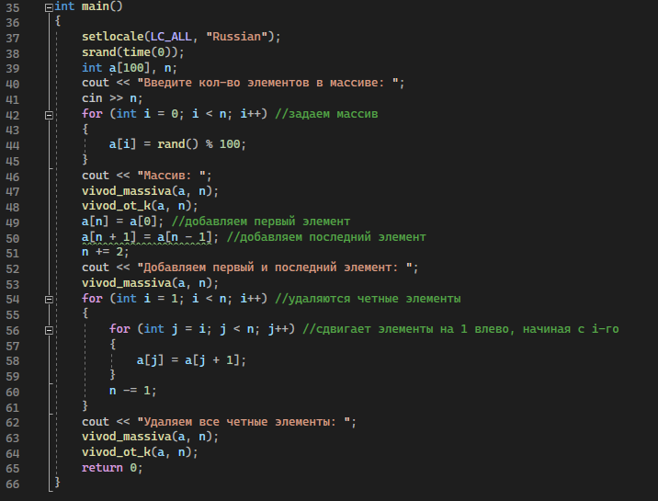

- Решения:
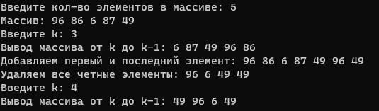
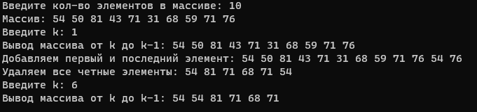
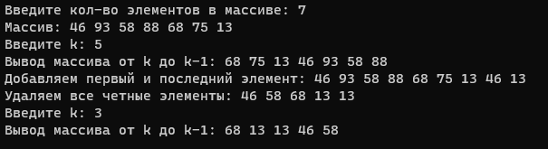
- Выводы:
- Github:

